Памятка для родителей "Безопасность ребенка дома"
- Другое

Источники
потенциальной опасности для детей

- Предметы, которыми ребенку категорически запрещается пользоваться:
- спички;
- газовые плиты;
- печка;
- электрические розетки;
- включенные электроприборы.

- Предметы, с которыми детей нужно научить обращаться (зависит от возраста):

  - иголка;
  - ножницы;
  - нож.

- Предметы, которые необходимо хранить в недоступных для детей местах:
бытовая химия;
лекарства;
спиртные напитки;
сигареты;
пищевые кислоты;
режуще-колющие инструменты.

Уважаемые родители!

Помните, что от качества соблюдения вами профилактических и предохранительных мер зависит безопасность вашего ребенка!

Безопасность ребенка является основным звеном в комплексе воспитания.
Необходимо предпринимать меры предосторожности от получения ребенком травмы, потому что дети в возрасте до 7 лет проявляют большой интерес к окружающим их предметам, в частности электроприборам, аудио- и видеотехнике и взрывоопасным предметам.
Обеспечение безопасности ребенка дома – это комплекс мер предосторожности, который включает в себя безопасность всех составляющих вашего дома (кухни, ванной комнаты, спальни, зала и т. д.)!
Ребенок-дошкольник должен находиться под присмотром взрослых (родителей, воспитателя, няни). Не оставляйте ребенка дома одного на длительное время!
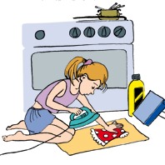
Ребенок должен запомнить:

- Когда открываешь воду в ванной или в кухне, первым отворачивай кран с холодной водой. Чтобы не обжечься, добавляй горячую воду постепенно.

- Никогда не прикасайся к электрическому прибору (стиральная машина, чайник, фен и т.д.), когда у тебя мокрые руки, потому что вода – хороший проводник электричества, и ты можешь получить сильный удар током.

- Не трогай экраны включенного телевизора или компьютера. На экране может скопиться статический электрический заряд, и тогда тебя ударит током.
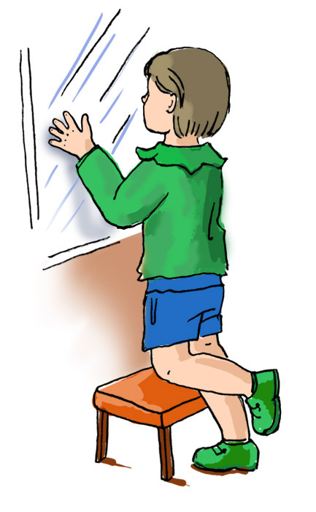

Оставляя ребенка одного дома:

- Проведите с ним профилактическую беседу. Объясните, какие из окружающих его предметов способны причинить ему травму, пользование какими приборами для него категорически запрещено.

- Займите ребенка безопасными играми.

- Закройте окна и выходы на балконы, при необходимости открытыми можно оставить форточки или фрамуги.

- Перекройте газовый вентиль на трубе.

- Уберите с плиты кастрюли и чайники с горячей водой – опрокинув их, ребенок может получить ожоги.

- Проверьте правильность размещения игрушек. Они не должны находиться на высоте, превышающей рост ребенка, так как, пытаясь достать игрушку со шкафа, он может получить травму при падении.

Если малыш боится, а тем более плачет, ни в коем случае нельзя насильно оставлять его дома одного. Иначе понадобится очень много времени, чтобы избавить его от страхов (в т.ч. боязни оставаться в одиночестве даже в соседней комнате)!

Безопасность
ребенка
дома

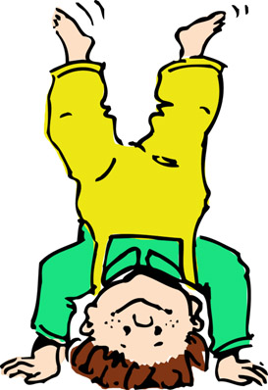

____________________________
(сокращенное наименование ДОУ)
____________________________
(адрес)
____________________________
(контактный телефон)

- Выключите и по возможности изолируйте от ребенка все электроприборы, представляющие для него опасность.

- Изолируйте от ребенка спички, острые, легко бьющиеся и легковоспламеняющиеся предметы.

- Уберите в недоступные для ребенка места лекарства и медицинские препараты (таблетки, растворы, мази), средства для мытья посуды и уборки помещения. Они могут вызвать раздражение слизистой глаз, ожоги поверхности кожи, отравление.
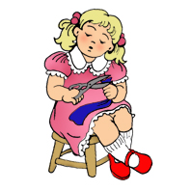
Следите за тем, чтобы ваш ребенок был под присмотром, ухожен, одет, накормлен и вместе с вами познавал мир через окружающие его предметы, а не самостоятельно, через травматизм и опасность жизнедеятельности!

Детский сад и беседы с родителями – общие советы безопасности

Родителям стоит помнить, что некоторые вещи невозможно правильно усвоить через чтение книг или интернета. Например, к этому относится техника искусственного дыхания и непрямого массажа сердца. Ведь даже если вы и обладаете навыками подобной реанимационных мероприятий в случае со взрослыми людьми, относительно детей она проводится несколько иначе. Причем это сильно зависит от возраста малыша и при неправильном подходе можно повредить ребенку грудную клетку и внутренние органы. Поэтому очень желательно поговорить с медиками или посетить курсы, где вам покажут на практике как восстановить ребенку дыхание и пульс. Не стоит халатно относиться к подобным вещам, ведь в некоторых случаях они смогут спасти жизнь вашему сыну или дочери.
В дополнении к подобным техникам не лишним будет изучить первую медицинскую помощь при переломах, вывихах, растяжениях и ожогах, ведь летний период может часто сопровождаться поездками вдаль от города и крупных населенных пунктов, а зимой высока вероятность травмироваться вследствие множества льда и снега. Частично подобные техники изучают водители автомобилей, но по статистике лишь около 5% способны оказать в критической ситуации помощь и то её качество оставляет желать лучшего. Поэтому если вы не медик, то не игнорируйте изучение хотя бы самых базовых приемов, ведь разные повреждения порой требуют диаметрально противоположных действий. В идеале получить навыки первой медицинской помощи из рук практикующих специалистов, которые часто оказывают помощь людям и детям в частности.
Также хотим обратить ваше внимание, чтобы вы ни в коем случае не забывали всегда иметь дома и брать с собой в поездки аптечку первой медицинской помощи. Следите, чтобы препараты не имели просроченный гарантийный термин и хранились в соответствующих условиях. В аптечке должны быть обезболивающие, жаропонижающие, антигистаминные, бактерицидные препараты. А также средства лечения желудочных заболеваний, средства от ожогов, ушибов и различные перевязочные материалы.
Еще один совет – будьте внимательны к вашим детям, давайте им свободу в безопасных рамках и не переоценивайте возможности малышей. Дети дошкольного возраста имеют множество физических и психических ограничений. Например, малыши еще плохо контролируют свое тело, им не всегда легко определить источник звука, их зрение имеет очень узкий по сравнению со взрослым угол обзора. Все эти факторы и еще множество других не позволяют детям адекватно отреагировать многие опасности, например, на выскочивший из-за угла мотоцикл. Еще одной сложностью является отсутствие опыта, многие ребята просто не придают значение тем вещам, которые очевидно для них опасны. Поэтому и происходят многие трагедии, когда ребята выпадают из окон, сунут спицы в розетки, обвариваются кипятком, падают в обрывы, тонут и так далее.
С достижением младшего школьного возраста возможности детей по усвоению опасностей будут расти. Они будут уже лучше видеть, осознавать источник шума, научатся контролировать тело, осознавать возможную беду. Но всё равно учтите, что их параметры тела и мозга максимально приблизятся к параметрам взрослого лишь при достижении подросткового возраста.
Детский сад и беседы с родителями ставят своей целью в первую очередь помочь взрослым правильно подойти к защите своих детей от окружающих опасностей.

Беседы с родителями в детском саду – практические советы

Никогда не думайте, что если вы будете осторожны, то это каким-то образом отразиться на развитии ребенка. Конечно, не стоит запугивать ребенка и держать его возле юбки, но вы как взрослый человек, должны четко осознавать возможный уровень опасности и оградить собственное чадо. При этом не последнюю очередь играют профилактические беседы с малышами, ведь часто ребята просто не представляют себе, что, например, лежащий на земле провод может их ударить электричеством.
Родителям необходимо обеспечить в доме все условия, чтобы обезопасить ребенка от возможных проблем.
- Нельзя оставлять включенную плиту или опасные электроприборы без присмотра.
- Категорически нельзя ставить на край стола или на незакрепленную скатерть емкости с горячей жидкостью, поскольку малыш может всё перевернуть на себя.
- Электрические розетки должны иметь заглушки или поворотный механизм.
- Низкие углы мебели должны быть скругленные или иметь смягчающие накладки. Нельзя чтобы на уровне ребенка торчали острые предметы, о которые он может пораниться.
- В доме не должно быть открытых проводов, которые можно тянуть и грызть.
- Опасные места (такие как открытые окна или балконы) необходимо контролировать, не оставляйте там предметы по которым ребенок может залезть на окно.
При прогулках с ребенком всегда следите чтобы:
- В ближайшем окружении ребенка не было неадекватных детей с опасным поведением или предметами.
- Смотрите, чтобы малыш не подходил близко к качелям или каруселям.
- Следите за тем, чтобы вокруг не находились пьяные люди или люди со странным поведением.
- Обращайте внимание на собак во дворе, иногда даже мирное с виду животное может внезапно напасть на ребенка.
- Просматривайте те места, где играет ребенок, следите, чтобы там не было шприцов, стекла и других опасных предметов.
- Не разрешайте ребенку играть в местах, где есть острые углы, об которые он может травмироваться, например, такие углы могут быть на старых металлических площадках, оставшихся еще со старых времен.
- Будьте внимательно, когда находится на лестницах, возле ограждений с острыми краями или вблизи дороги.

